 | 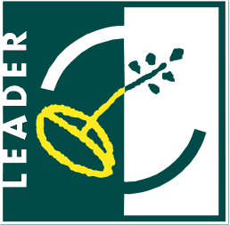 |  | 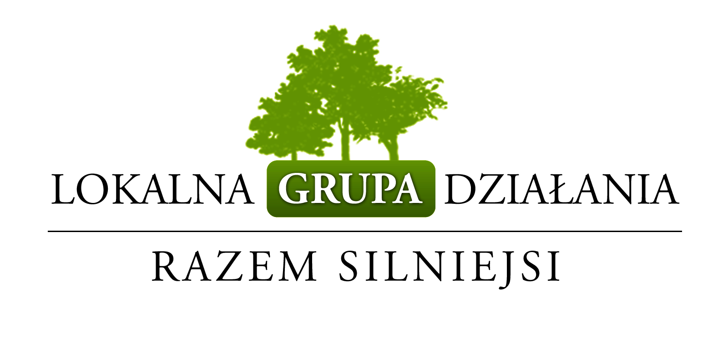

Stowarzyszenie Lokalna Grupa Działania „Razem Silniejsi”
ul. Armii Krajowej 3; 19 – 300 Ełk

Konkurs
nr II/LGD”razemsilniejsi’/PROW-LEADER/4.1/413-313/2010 ,
o przyznanie pomocy w ramach działania
„Odnowa i rozwój wsi”,
objęty Programem Rozwoju Obszarów Wiejskich na lata 2007 – 2013.

KRYTERIA WYBORU OPERACJI

- MIEJSCE REALIZACJI PROJEKTU
- 10 pkt. Preferencje dla projektów zlokalizowanych w mniejszych miejscowościach
i o niskim współczynniku przedsiębiorczości
- STOPIEŃ WYKORZYSTANIA LOKALNYCH ZASOBÓW W PROJEKCIE
1 – 10 pkt. Preferencje dla projektów wykorzystujących lokalną historię, tradycję, kulturę, walory lokalnego środowiska, lokalną infrastrukturę turystyczną, lokalne produkty i usługi.
- ZASIĘG I ZAKRES PROJEKTU POD WZGLĘDEM GRUPY ODBIORCÓW
- - 10 pkt. Realizacja operacji przyczyni się do pobudzenia aktywności ludzi młodych
i wzmocnienia ich więzi z miejscem zamieszkania.

